**BỘ GIÁO DỤC VÀ ĐÀO TẠO**

**TRƯỜNG ĐẠI HỌC SƯ PHẠM TP. HỒ CHÍ MINH**

**KHOA CÔNG NGHỆ THÔNG TIN**

**TIỂU LUẬN**

**XÂY DỰNG PHẦN MỀM QUẢN LÝ TIỆC CƯỚI**

**Học phần: 2311COMP1019 – Lập trình trên Windows**

**Thành phố Hồ Chí Minh, ngày 4 tháng 2 năm 2024**

**BỘ GIÁO DỤC VÀ ĐÀO TẠO**

**TRƯỜNG ĐẠI HỌC SƯ PHẠM TP. HỒ CHÍ MINH**

**KHOA CÔNG NGHỆ THÔNG TIN**

**TIỂU LUẬN**

**BÁO CÁO ĐỒ ÁN CUỐI KỲ**

**PHẦN MỀM QUẢN LÝ TIỆC CƯỚI**

**Học phần: 2311COMP1019 – Lập trình trên Windows**

Họ và tên: Đoàn Văn Nhân   
Mã số sinh viên: 48.01.104.099

Giảng viên hướng dẫn: ThS. Trần Thanh Nhã

**Thành phố Hồ Chí Minh, ngày 4 tháng 2 năm 2024**

MỤC LỤC

MỞ ĐẦU 2

1. Mục tiêu 2

2. Tính cấp thiết và tính khả thi của đề tài 2

3. Công cụ xây dựng phần mềm 2

4. Kết cấu của đề tài 3

CHƯƠNG I: KHẢO SÁT VÀ THU THẬP DỮ LIỆU 4

1. Quy trình nghiệp vụ: 4

1.1 Ban giám đốc 4

1.2 Các bộ phận khác trong nhà hàng: 4

2. Hiện trạng nghiệp vụ: 5

CHƯƠNG II: THIẾT KẾ 6

1. Mô tả xử lý sự kiện từng màn hình 6

2. Thiết kế dữ liệu 27

3. Thiết kế xử lý 28

4. Kiến trúc hệ thống 35

5. Các thành phần trong hệ thống 35

CHƯƠNG III: CÀI ĐẶT 36

1. Công nghệ sử dụng 36

2. Phòng cách lập trình. 37

3. Vấn đề khi cài đặt 38

4. Mô tả giải pháp & kỹ thuật 38

CHƯƠNG IV: KIỂM THỬ 38

1. Quy trình kiểm thử: 38

2. Kết quả kiểm thử 38

KẾT LUẬN 39

1. Đánh giá tổng quan. 39

2. Ưu điểm và nhược điểm. 39

3. Hướng phát triển. 39

PHỤ LỤC 40

1. Bảng phân công công việc: 40

2. Tài liệu tham khảo 40

3. Video demo 40

**NHIỆM VỤ THÀNH VIÊN NHÓM**

|  |  |  |  |
| --- | --- | --- | --- |
| ***Họ tên*** | ***Phân công chi tiết*** | ***Phần trăm hoàn thành nhệm vụ*** | ***Hoàn thành nhiệm vụ*** |
| Đoàn Văn Nhân | Tạo database, viết code, thuyết trình, quay video, làm ppt, viết word | 100% | Hoàn thành nhiệm vụ một cách tích cực và đúng hạn (10/10) |

# MỞ ĐẦU

## Mục tiêu

Mục tiêu đề tài này là xây dựng lên một ứng dụng chạy trên các hệ điều hành máy tính trên nền tảng Windows. Ứng dụng sẽ giúp người sử dụng có thể giám sát được tính hình tổng quát của quán thông qua dữ liệu của các hòa đơn theo bàn đồng thời hỗ trợ người sử dụng thêm sửa xóa các thông tin một cách đơn giản về dễ dàng nhất có thể.

* Cụ thể ứng dụng cho phép người dùng thực hiện các chức năng sau:
* Thêm sửa xóa thông tin nhân viên trong quán
* Thêm sửa xóa sản phẩm đồ uống trong kho
* Thêm sửa xóa sảnh có trong quán
* Lên hợp đồng tiệc cưới
* Thanh toán hóa đơn
* Thống kê doanh thu
* Đăng kí tài khoản
* Đăng xuất

## Tính cấp thiết và tính khả thi của đề tài

Ngày nay, tiệc cưới ngày càng phổ biến hơn và dần dần trở thành nghi thức không thể thiếu của các đôi uyên ương. Chúng ta có thể dễ dàng bắt gặp một tiệc cưới trong hầu hết các nhà hàng hay khách sạn dù là sang trọng hay bình dân. Tiệc cưới từ lâu đã là một hình thức ăn uống rất phổ biến trên thế giới và cũng không còn xa lạ với nhiều người Việt Nam.

Gần đây, kinh tế ngày càng phát triển, thịnh vượng và đời sống người dân được nâng cao thì việc tổ chức một tiệc cưới thật long trọng cũng được các đôi vợ chồng trẻ chú trọng, quan tâm. Chính vì thế, các nhà hàng phải đa dạng loại hình phục vụ ngày càng phong phú, đặc sắc để có thể đáp ứng nhu cầu khách hàng.

Sự ra đời của công nghệ tiệc cưới trong các nhà hàng được đánh giá là một bước chuyển biến rõ rệt về nhận thức của người làm du lịch về ý tưởng: “Làm mới một dịch vụ cũ”. Đơn giản là họ đã biến một buổi tiệc cưới ban đầu đơn giản chỉ gồm bạn bè thân thuộc, nhân viên phục vụ, quản lý của nhà hàng thì giờ đây mô hình ấy đã phát triển lên một tầm vóc mới, dáng vẻ mới.

Vậy để có thể tổ chức được một tiệc cưới đúng nghĩa, có hiệu quả cao, mang lại sự hài lòng cho khách thì cần có những gì, phải chuẩn bị những gì về cơ sở vật chất cũng như trang thiết bị? Những đồ dùng cơ bản nhất để dùng cho một buổi tiệc cần đạt được những yêu cầu gì? Các yêu cầu về chất lượng của công nghệ tiệc cưới bao gỗm những gì? Những tồn tại cần khắc phục và phải cải tiến nó như thế nào?... Đó là những câu hỏi đầu tiên mà một công nghệ tiệc cưới cần phải giải quyết.

Để làm rõ hơn những vấn đề trên, em xin trình bày, mô tả các biện pháp cải tiến nhằm hoàn thiện chất lượng phục vụ tiệc cưới tại nhà hàng thông qua đề tài: “Xây dựng phần mềm quản lý tiệc cưới”.

## Công cụ xây dựng phần mềm

* Nghiên cứu cơ sở lý thuyết về phân tích và thiết kế hệ thống thông tin.
* Hệ quản trị cơ sở dữ liệu và ngôn ngữ lập trình C Sharp (C#).
* Sử dụng Visual Studio để lập trình xây dựng và phân tích thiết kế
* Sử dụng hệ quản trị cơ sở dữ liệu SQL Server 2019 để quản trị cơ sở dữ liệu cho đề tài.

## Kết cấu của đề tài

Nội dung bài tiểu luận được xây dựng gồm các phần sau:

**Chương 1:** Khảo sát và thu thập dữ liệu

**Chương 2:** Thiết kế

**Chương 3:** Cài đặt

# CHƯƠNG I: KHẢO SÁT VÀ THU THẬP DỮ LIỆU

## 1. Quy trình nghiệp vụ:

1.1 Ban giám đốc

* + 1. **Giám đốc:**

Là những người đứng đầu nhà hàng, chịu trách nhiệm về quản lý, điều hành chung, nhờ sự tham mưu, trợ giúp của các phòng chức năng để đề ra các chiến lược kinh doanh.

Hoạch định các chính sách của nhà hàng để sử dụng nguồn lực đạt hiệu quả cao.

Tổ chức bộ máy quản trị, nhân sự, tổ chức công việc.

Đề ra các quy định, điều lệ của nhà hàng; giám sát công việc một cách chặt chẽ và kịp thời khắc phục những sai sót.

**1.1.2. Hai phó giám đốc:**

Có trách nhiệm xử lý hằng ngày các hoạt động của nhà hàng, xử lý các tình huống khẩn cấp, những lời phàn nàn của khách, các sự kiện đặc biệt và chịu trách nhiệm đối với các vấn đề phúc lợi và an toàn nhân viên của resort và khách, chịu trách nhiệm với giám đốc về nhiệmvụ của mình.

1.2 Các bộ phận khác trong nhà hàng:

**1.2.1. Phòng Kế Hoạch:**

Đây là bộ phận đưa ra sáng kiến kinh doanh, tạo ra những khu giải trí sinh động, luôn tìm hiểu ý kiến của khách hàng, nhằm cải thiện các dịch vụ trong nhà hàng. Bộ phận này không kém phần quan trọng trong nhà hàng, nó gián tiếp liên quan đến tạo doanh thu cho nhà hàng.

**1.2.2. Bộ Phận Hành Chính Nhân Sự:**

Có vai trò quan trọng trong việc tuyển dụng, đào tạo, hoặc đánh giá xếp loại nhân viên trong nhà hàng, tiếp nhận và giải quyết các yêu cầu của nhân viện. Hơn hết bộ phận này luôn cung cấp nguồn nhân lực dồi dào trong nhà hàng. Mọi nhà hàng lớn đều không thể thiếu bộ phận này.

**1.2.3. Phòng tài chính kế toán:**

Chịu trách nhiệm về các vấn đề thu mua, thanh toán, thu nhập thông tin, lưu trữ dữ liệu, hồ sơ hay sổ sách chứng từ liên quan, viết các bản báo cáo về kết quả kinh doanh và tình hình hoạt động của Nhà Hàng. Trong nhà hàng thì có kế toán trưởng và kế toán viên. Vì tầm quan trọng của dữ liệu tài chính và thống kê, bộ phận kế toán phối hợp chặt chẽ với bộ phận lễ tân.

**1.2.4. Bộ Phận Kinh doanh:**

Là bộ phận trực tiếp làm việc với các đối tác cũng như khách hàng. Chịu trách nhiệm quảng cáo, tiếp thị cho hình ảnh của nhà hàng.

**1.2.5. Bộ Phận An Ninh - Kỹ Thuật:**

Có trách nhiệm đảm bảo an ninh cho toàn bộ khu vực nhà hàng, đảm bảo công tác phòng cháy chữa cháy. Đồng thời bộ phận này còn có trách nhiệm sữa chữa, bảo dưỡng các trang thiết bị của nhà hàng nhằm đảm bảo nhà hàng luôn hoạt động tốt.

**1.2.6.** **Bộ Phận Lễ Tân:**

Là bộ mặt của nhà hàng, chịu trách nhiệm đón tiếp khách, làm các thủ tục check in, check out cho khách, cung cấp đầu đủ thông tin dịch vụ cần thiết cho khách hàng khi có yêu cầu.

* + 1. **Bộ Phận F & B:**

Là một trong những trung tâm hoạt động tạo nguồn thu nhập chính cho tổng doanh thu và hiệu quả kinh doanh của nhà hàng. Có thể xem đây là bộ phận giàu màu sắc nhất và có sức sống nhất. Các món ăn được tạo ra không chỉ đẹp mà còn phải đảm bảo chất lượng, ngon, lạ, phong phú, đáp ứng được các nhu cầu khác nhau mà gái cả phải thật hợp lý. Bộ phận F&B luôn phải tìm cách chế biến ra các món ăn đa dạng, hấp dẫn được du khách. Bộ phận này đặc biệt tất bật và bận rộn vào dịp mùa cưới bắt đầu

## Hiện trạng nghiệp vụ:

* Danh sách nghiệp vụ:

+ Cập nhật sảnh

+ Lập hợp đồng

+ Lập hoá đơn

+ Quản lý thông tin nhân viên

+ Tra cứu thông tin (Hợp đồng, hoá đơn, nhân viên)

+ Lập báo cáo và báo cáo doanh thu

* Quy trình nghiệp vụ:

Cập nhật sảnh: Nhân viên có thể thêm, xoá, sửa thông tin sảnh của nhà hàng.

Lập hợp đồng: Xem danh sách các sét thực đơn, dịch vụ và sảnh của nhà hàng, tiếp nhận và lưu trữ thông tin khách hàng, ngày lập hợp đồng, tiền cọc, ngày đặt tiệc và các dịch vụ khách hàng đã chọn, in hợp đồng nếu khách hàng yêu cầu.

Lập hoá đơn: nhập mã hợp đồng để lấy thông tin các dịch vụ từ hợp đồng để tính tiền cho khách hàng, chi phí hoá đơn sẽ bằng tổng tiền thực đơn, tiền dịch vụ, tiền sảnh và tiền phạt (nếu có) trừ đi số tiền khách hàng đã đặt cọc trước ở bảng hợp đồng.

Quản lý thông tin nhân viên: tiếp nhận thông tin nhân viên và lưu trữ, sửa đổi.

Tra cứu thông tin: tra cứu hợp đồng và hoá đơn bằng tên hoặc số điện thoại khách hàng, tra cứu thông tin nhân viên bằng mã nhân viên, tên nhân viên hoặc số điện thoại.

Lập báo cáo và báo cáo doanh thu: nhân viên nhập ngày lập báo cáo, tên nhân viên, tháng báo cáo, số lượng tiệc và tổng doanh thu để lưu trữ, nhân viên có thể xem doanh thu trong tháng.

# CHƯƠNG II: THIẾT KẾ

## Mô tả xử lý sự kiện từng màn hình

**Màn hình đăng nhập**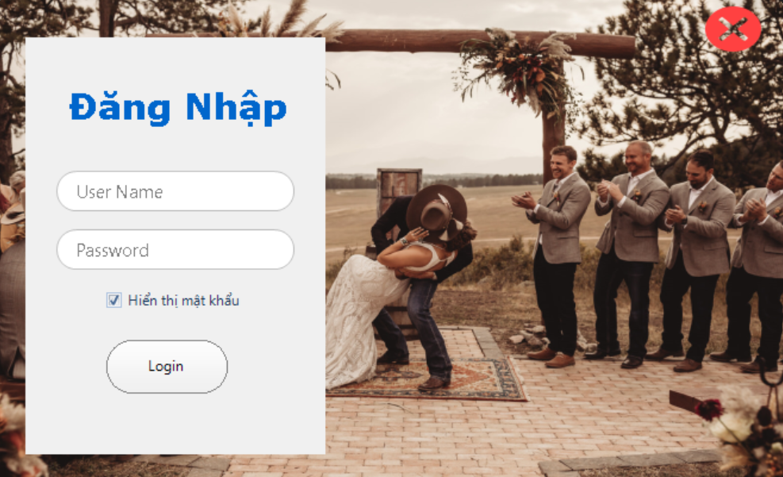

Hình 5: Màn hình đăng nhập

|  |  |  |
| --- | --- | --- |
| **STT** | **Biến cố** | **Xử lý** |
| 1 | Nhấn textbox Tên đăng nhập | Nhập Tên đăng nhập |
| 2 | Nhấn mật khẩu | Nhập mật khẩu |
| 3 | Nhấn button Thoát | Thoát khỏi chương trình |
| 4 | Nhấn button Đăng nhập | Đăng nhập vào chương trình |

Bảng 3: Danh sách các biến cố và xử lý tương ứng trên màn hình

**Màn hình chính**

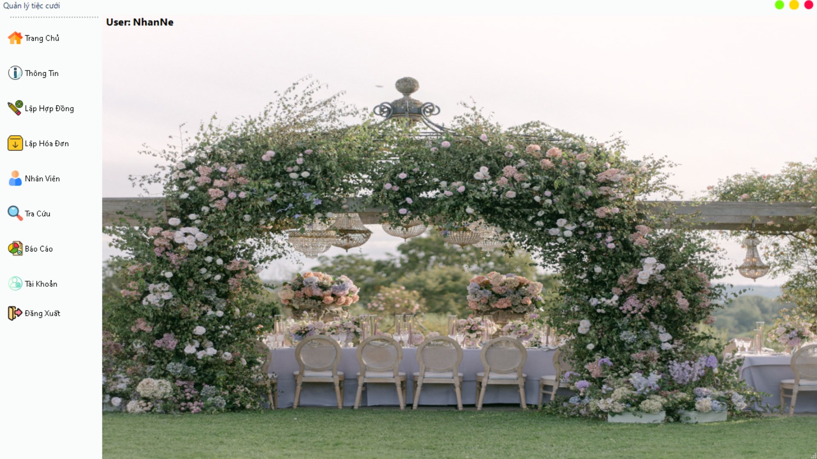

Hình 6:Màn hình chính

Danh sách các biến cố và xử lý tương ứng trên màn hình

|  |  |  |
| --- | --- | --- |
| **STT** | **Biến cố** | **Xử lý** |
| 1 | Nhấn Item Trang chủ trong ToolStripMenu | Trang chủ hiện tại |
| 2 | Nhấn Item Thông tin trong ToolStripMenu | Hiển thị form Thông tin tiệc |
| 3 | Nhấn Item Lập hợp đồng trong ToolStripMenu | Hiển thị form Lập hợp đồng |
| 4 | Nhấn Item Lập hóa đơn trong ToolStripMenu | Hiển thị form Lập hóa đơn |
| 5 | Nhấn Item Lập nhân viên trong ToolStripMenu | Hiển thị form Lập nhân viên |
| 6 | Nhấn Item Tra cứu trong ToolStripMenu | Hiển thị 3 Item: Tra cứu hợp đồng, Tra cứu hoá đơn, Tra cứu nhân viên. |
| 7 | Nhấn Item Báo Cáo trong ToolStripMenu | Hiển thị 2 Item: Lập báo cáo và Báo cáo doanh thu. |
| 8 | Nhấn Item Tài khoản trong ToolStripMenu | Hiển thị form Tài Khoản |
| 9 | Nhấn Item Đăng xuất trong ToolStripMenu | Hiển thị form thông báo |

*Bảng 4: Danh sách các biến cố và xử lý tương ứng trên màn hình*

**Tra cứu**

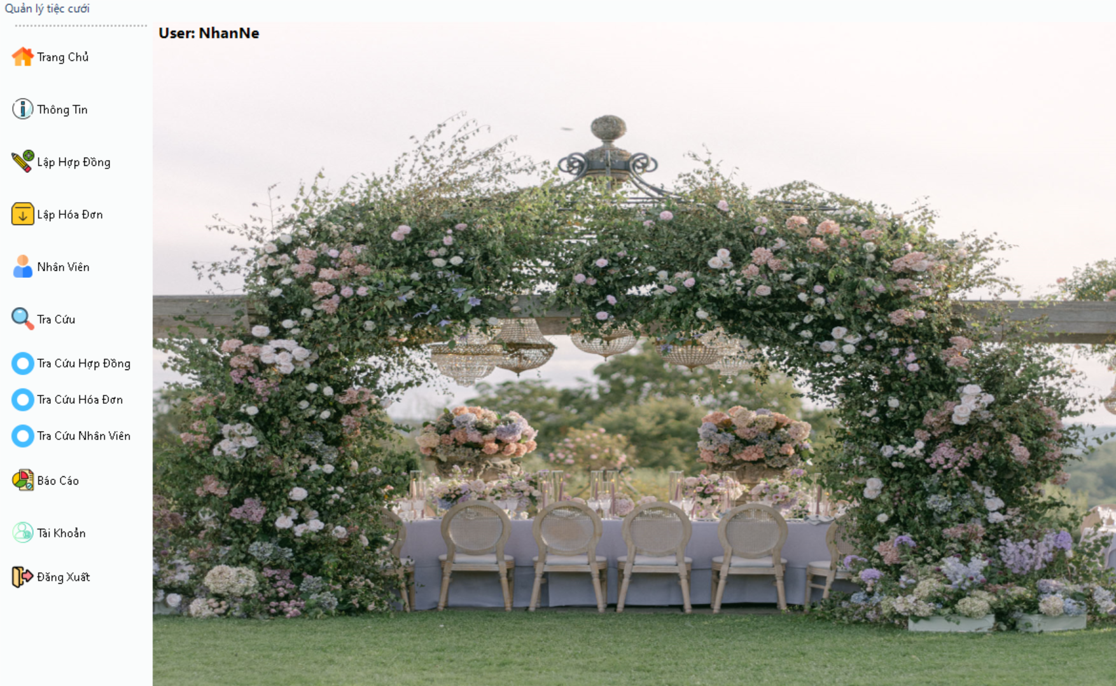

Hình 7: Tra cứu

Danh sách các biến cố và xử lý tương ứng trên màn hình

|  |  |  |
| --- | --- | --- |
| **STT** | **Biến cố** | **Xử lý** |
| 1 | Nhấn Item Hóa đơn trong ToolStripMenu | Hiển thị form Tra cứu hóa đơn |
| 2 | Nhấn Item Hợp đồng trong ToolStripMenu | Hiển thị form Tra cứu hợp đồng |
| 3 | Nhấn Item Nhân viên trong ToolStripMenu | Hiện thị form Tra cứu nhân viên |

Bảng 5: Chú thích tra cứu

**Báo cáo**

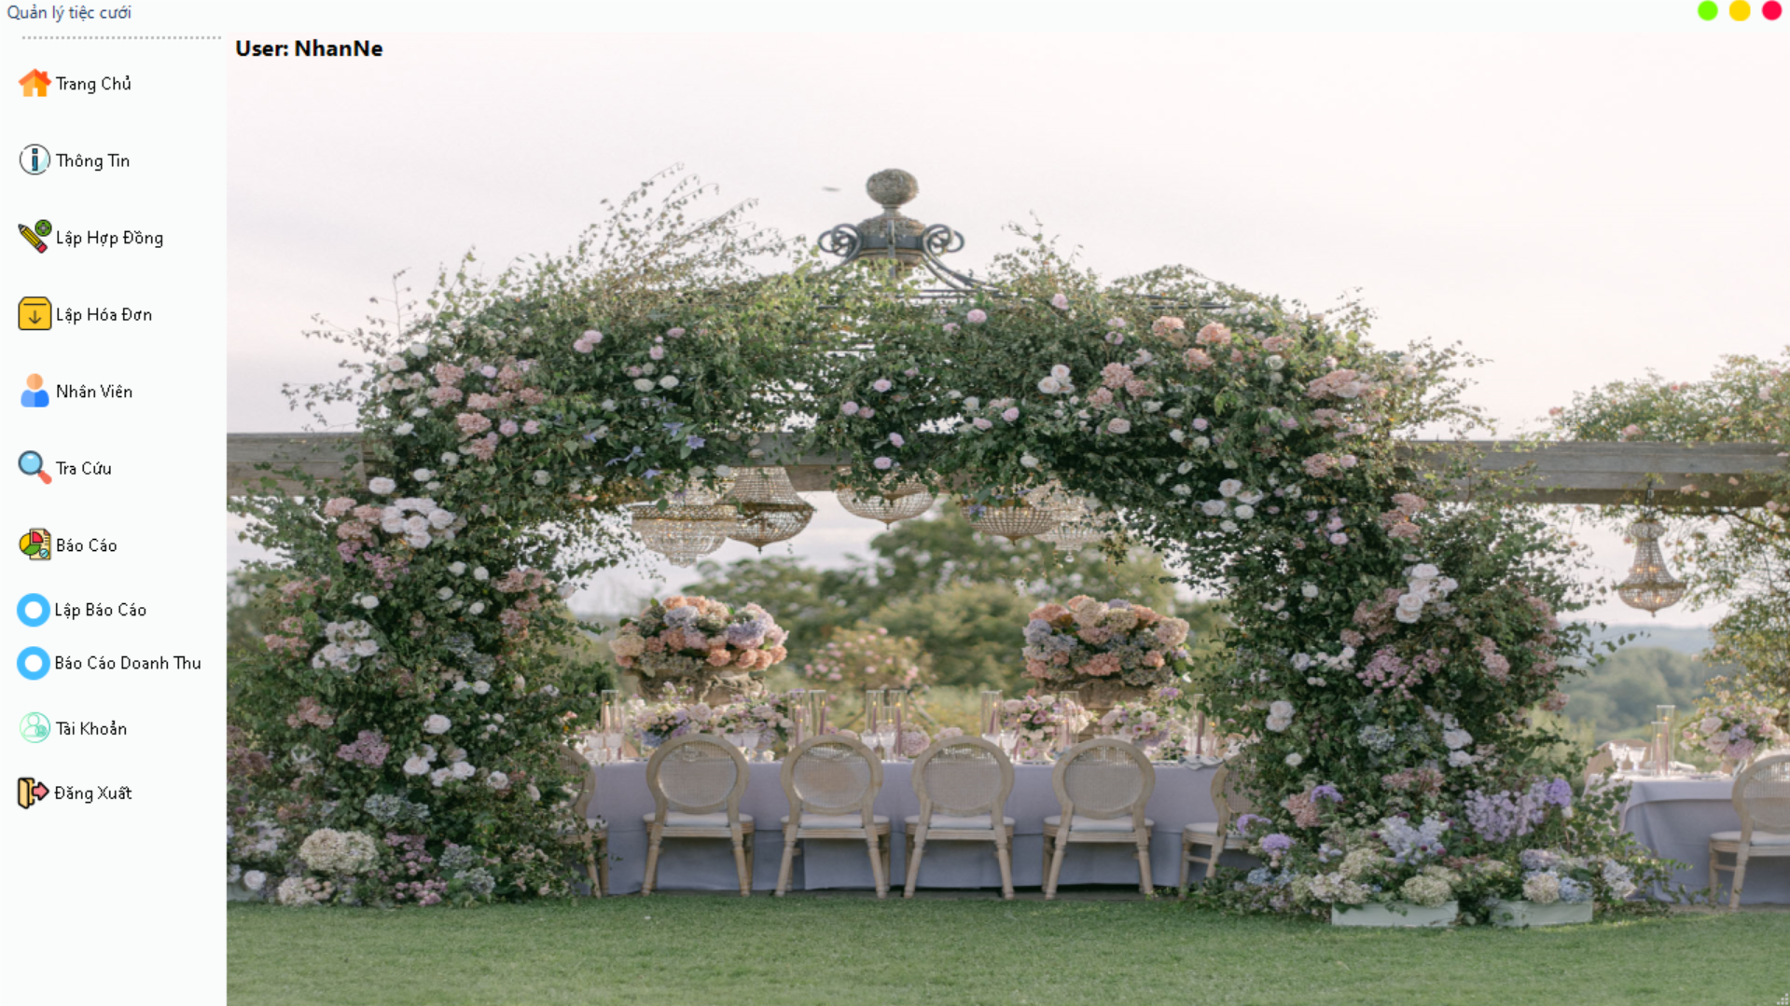

Hình 8: Báo cáo

Danh sách các biến cố và xử lý tương ứng trên màn hình

|  |  |  |
| --- | --- | --- |
| **STT** | **Biến cố** | **Xử lý** |
| 1 | Nhấn Item Lập báo cáo trong ToolStripMenu | Hiển thị form Lập báo cáo |
| 2 | Nhấn Item Báo cáo doanh thu trong ToolStripMenu | Hiển thị form Báo cáo doanh thu |

Bảng 6: Chức năng báo cáo

**Màn hình thông tin tiệc**

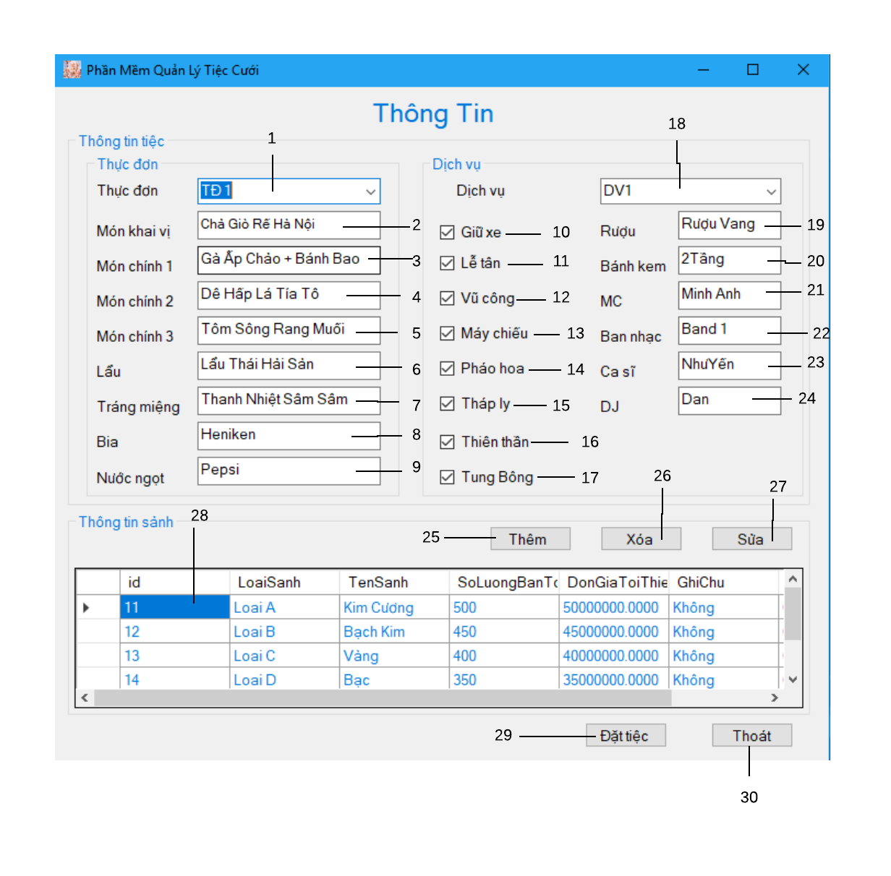

Hình 9: Màn hình thông tin tiệc

Danh sách các biến cố và xử lý tương ứng trên màn hình

|  |  |  |
| --- | --- | --- |
| **STT** | **Biến cố** | **Xử lý** |
| 25 | Chọn button Thêm | Thêm Sảnh mới xuống cơ sở dữ liệu |
| 26 | Chọn button Xóa | Xóa thông tin Sảnh trên Datagridview sau đó dữ liệu sẽ lưu xuống cơ sở dữ liệu . |
| 27 | Chọn button Sửa | Sửa thông tin Sảnh trên Datagridview sau đó dữ liệu sẽ lưu xuống cơ sở dữ liệu |
| 29 | Chọn button Đặt tiệc | Hiện thị form Lập hợp đồng |
| 30 | Chọn button Thoát | Thoát form hiện tại quay lại form Màn hình chính |

Bảng 7: Chức năng thông tin tiệc

Mô tả các đối tượng trên màn hình

|  |  |  |  |
| --- | --- | --- | --- |
| **STT** | **Tên** | **Kiểu** | **Chức năng** |
| 1 | Thực đơn | ComboBox | Chọn giá trị Thực đơn (TĐ 1, TĐ 2¸ TĐ 3, TĐ 4, TĐ 5) |
| 2 | Món khai vị | TextBox | Giá trị Món khai vị hiện thị phụ thuộc vào sự lựa chọn set Thực đơn. |
| 3 | Món chính 1 | TextBox | Giá trị Món chính 1 hiện thị phụ thuộc vào sự lựa chọn set Thực đơn. |
| 4 | Món chính 2 | TextBox | Giá trị Món chính 2 hiện thị phụ thuộc vào sự lựa chọn set Thực đơn. |
| 5 | Món chính 3 | TextBox | Giá trị Món chính 3 hiện thị phụ thuộc vào sự lựa chọn set Thực đơn. |
| 6 | Lẩu | TextBox | Giá trị Lẩu hiện thị phụ thuộc vào sự lựa chọn set Thực đơn. |
| 7 | Tráng miệng | TextBox | Giá trị Tráng miệng hiện thị phụ thuộc vào sự lựa chọn set Thực đơn. |
| 8 | Bia | TextBox | Giá trị Bia hiện thị phụ thuộc vào sự lựa chọn set Thực đơn. |
| 9 | Nước ngọt | TextBox | Giá trị Nước ngọt hiện thị phụ thuộc vào sự lựa chọn set Thực đơn. |
| 10- 17 |  | CheckBox | Giá trị mặc định true cho tất cả các set dịch vụ. |
| 18 | Dịch vụ | ComboBox | Chọn giá trị dịch vụ (DV1, DV2, DV3, DV4) |
| 19-24 |  | TextBox | Giá trị các textBox này hiện thị phụ thuộc vào sự lựa chọn set Dịch vụ. |
| 28 | Danh sách sảnh | Datagridview | Hiện thị danh sách sảnh, thông tin chi tiết của sảnh trong nhà hàng. |

Bảng 8: Các đối tượng trong chức năng

**Màn hình Lập hợp đồng**

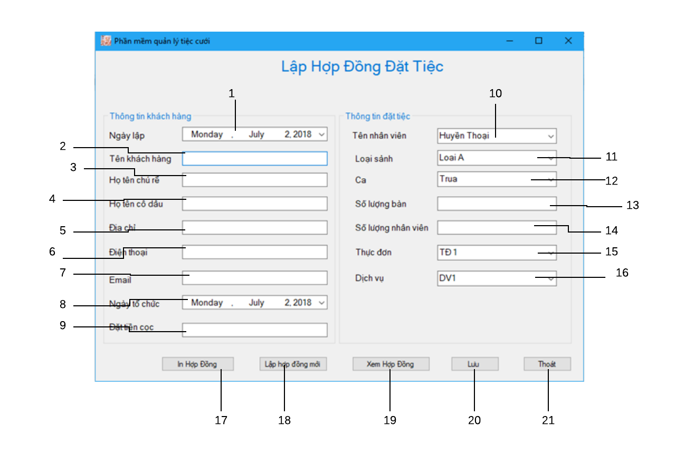

Hình 10: Màn hình Lập hợp đồng

Danh sách các biến cố và xử lý tương ứng trên màn hình

|  |  |  |
| --- | --- | --- |
| **STT** | **Biến cố** | **Xử lý** |
| 17 | Nhấn vào button In hợp đồng | In ra giấy hợp đồng đã đặt cho khách hàng. |
| 18 | Nhấn vào button Lập hợp đồng mới | Hiện thị form Lập hợp đồng. |
| 19 | Nhấn vào button Xem hợp đồng | Hiện thị form Tra cứu hợp đồng. |
| 20 | Nhấn vào button Lưu | Lưu hợp đồng vừa mới lập. |
| 21 | Nhấn vào button Thoát | Thoát form hiện tại quay lại form Màn hình chính |

Bảng 9: Màn hình Lập hợp đồng

|  |  |  |  |
| --- | --- | --- | --- |
| **Tên** | **Kiểu** | **Ràng buộc** | **Chức năng** |
| Ngày lập | DataTimePicker | Chỉ chọn một giá trị trong DataTimePickerNgayLap. Ngày lập phải là ngày hiện tại. | Chọn giá trị là ngày lập. |
| Tên khách hàng | TextBox | Tên khách hàng phải phải là chuỗi không chứ số và các kí tự đặc biệt. | Nhập họ tên khách hàng mới. |
| Họ tên chú rể | TextBox | Tên chú rể phải phải là chuỗi không chứ số và các kí tự đặc biệt. | Nhập họ tên chứ rể. |
| Họ tên cô dâu | TextBox | Tên cô dâu phải là chuỗi không chứ số và các kí tự đặc biệt. | Nhập tên cô dâu. |
| Địa chỉ | TextBox |  | Nhập địa chỉ khách hàng. |
| Điện thoại | TextBox | Số điện thoại phải nhập số số không có các kí tự đặc biệt và chữ. | Nhập số điện thoại. |
| Email | TextBox |  | Nhập email khách hàng. |
| Ngày tổ chức | DataTimePicker | Chỉ chọn một giá trị trong DataTimePickerNgayToChuc. Ngày tổ chức phải lớn hơn Ngày lập và không trùng với Ngày tổ chức của khách hàng khách, nếu trùng thì xét đến Loại sảnh và Ca. | Chọn Ngày tổ chức |
| Tiền đặt cọc | TextBox | Tiền đặt cọc phải là số không có các kí tự đặc biệt và chữ. Tiền đặt cọc của tất cả Loại sảnh đều phải lớn hơn 10.000.000 đồng | Nhập tiền đặt cọc |
| Tên nhân viên | ComboBox | Chỉ chọn một trong các giá trị trong ComboBoxTenNhanVien | Chọn một trong giá trị tên nhân viên ( Thái Dương, Huyền Thoại, Thu Thiên, Duy Tân) |
| Loại sảnh | ComboBox | Chỉ chọn một trong các giá trị trong ComboBoxLoaiSanh. | Chọn giá trị Loại Sảnh (Loại A, Loại B, Loại C, Loại D, Loại E) |
| Ca | ComboBox | Chỉ chọn một trong các giá trị trong ComboBoxCa. | Chọn giá trị Ca (Trưa, Tối) |
| Số lượng bàn | TextBox | Số lượng bàn phải nhỏ hơn hoặc bằng số bàn tối đa tùy Loại sảnh đã chọn. Số lượng bàn phải là số không phải là chữ và các kí tự đặc biệt. | Nhập số lượng bàn. |
| Số lượng nhân viên | TextBox | Số lượng nhân viên phải bằng với số lượng bàn. Số lượng nhân viên phải là số không là chữ và các kí tự đặc biệt. | Nhập số lượng nhân viên. |
| Thực đơn | ComboBox | Chỉ chọn một trong các giá trị trong ComboBoxThucDon. | Chọn giá trị Thực đơn (TĐ 1, TĐ 2¸ TĐ 3, TĐ 4, TĐ 5) |
| Dịch vụ | ComboBox | Chỉ chọn một trong các giá trị trong ComboBoxDichVu. | Chọn giá trị Dịch vụ (DV1, DV2, DV3, DV4) |

Mô tả các đối tượng trên màn hình

Bảng 10: Mô tả chức năng của màn hình Lập hợp đồng

**Màn hình Lập hoá đơn**

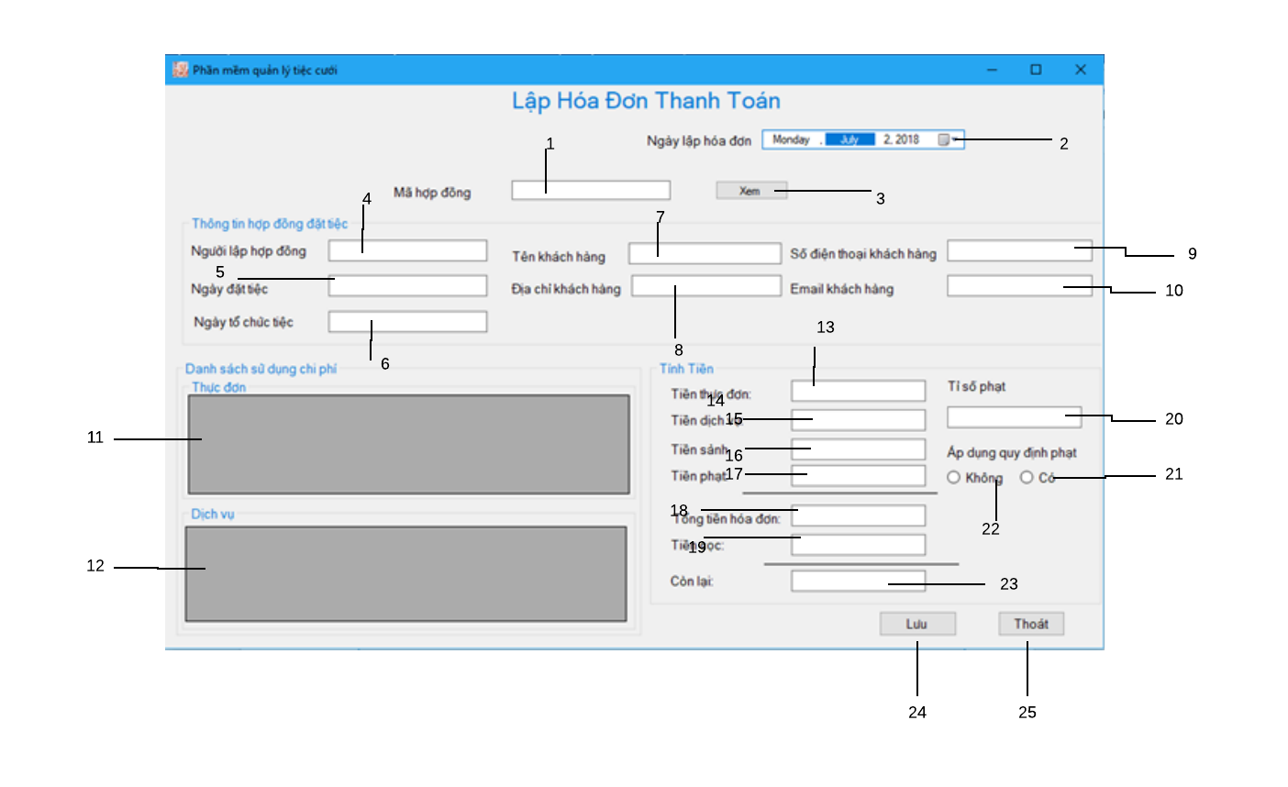

Hình 11: Màn hình Lập hoá đơn

Danh sách các biến cố và xử lý tương ứng trên màn hình

|  |  |  |
| --- | --- | --- |
| **STT** | **Biến cố** | **Xử lý** |
| 24 | Nhấn vào button Lưu | Lưu hóa đơn vừa mới lập. |
| 25 | Nhấn vào button Thoát | Thoát form hiện tại quay lại form Màn hình chính |

* **Mô tả các đối tượng trên màn hình**

|  |  |  |  |
| --- | --- | --- | --- |
| **Tên** | **Kiểu** | **Ràng buộc** | **Chức năng** |
| Mã hợp đồng | TextBox |  | Nhập mã hợp đồng để xem thông tin đặt tiệc để tiến hành thanh toán. |
| Ngày lập hóa đơn | DateTimePicker | Ngày lập hóa đơn phải là ngày hiện tại. | Chọn ngày lập hóa đơn. |
|  | TextBox |  | Hiện thị các thông tin đã lưu lên trên các textbox. |
|  | Datagirdview |  | Hiện thị thông tin thực đơn và dịch vụ khách hàng đã đặt. |
|  | TextBox |  | Hiện thị số tiền thực đơn, dịch vụ, tiền sảnh ứng với từng loại mà khách đã đặt. |
| Tỉ số phạt | TextBox |  | Hiện thị tỉ số phạt là 0.01 |
| Có – Không | CheckBox |  | Chọn để có áp dụng tiền phạt hay không. |
| Tiền phạt | TextBox | Nếu checkBox là có thì tiền phạt là Tiền sảnh * 0.01 | Hiện thị số tiền phạt. |
| Tổng tiền hóa đơn | TextBox |  | Hiện thị tiền tổng hóa đơn |
| Tiền đặt cọc | TextBox |  | Hiện thị tiền đặt cọc. |
| Tiền còn lại | TextBox |  | Hiện thị số tiền còn lại mà khách hàng phải trả. |
| Số lượng nhân viên | TextBox | Số lượng nhân viên phải bằng với số lượng bàn. Số lượng nhân viên phải là số không là chữ và các kí tự đặc biệt. | Nhập số lượng nhân viên. |
| Thực đơn | ComboBox | Chỉ chọn một trong các giá trị trong ComboBoxThucDon. | Chọn giá trị Thực đơn (TĐ 1, TĐ 2¸ TĐ 3, TĐ 4, TĐ 5). |
| Dịch vụ | ComboBox | Chỉ chọn một trong các giá trị trong ComboBoxDichVu. | Chọn giá trị Dịch vụ (DV1, DV2, DV3, DV4) |

**Màn hình nhân viên**

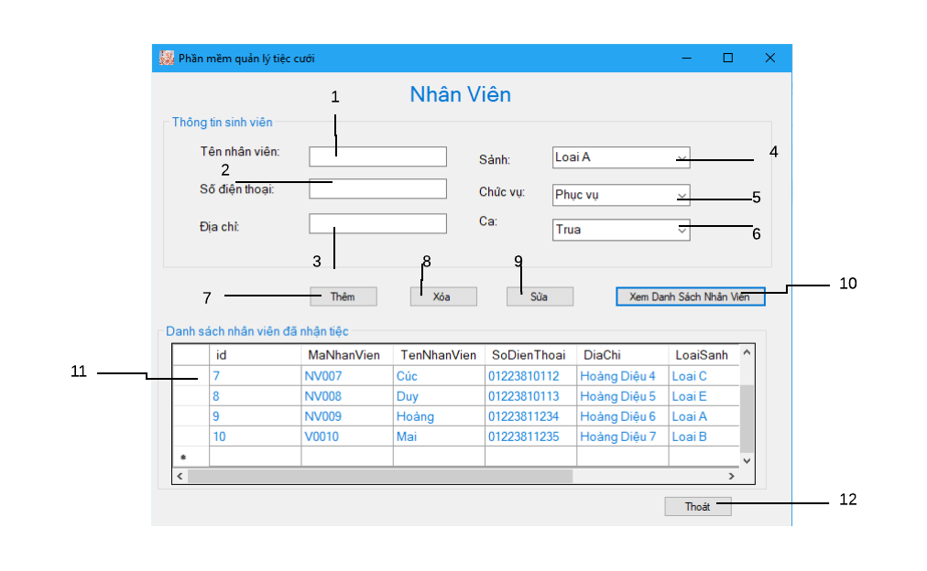

Hình 12: Màn hình nhân viên

Danh sách các biến cố và xử lý tương ứng trên màn hình

|  |  |  |
| --- | --- | --- |
| **STT** | **Biến cố** | **Xử lý** |
| 7 | Nhấn vào button Thêm | Lưu lại thông tin nhân viên mới thêm mới. |
| 8 | Nhấn vào button Xóa | Xóa trực tiếp trên datagirdview |
| 9 | Nhấn vào button Sửa | Sửa thông tin nhân viên trực tiếp trên datagirdview và lưu lại thông tin vừa sửa. |
| 10 | Xem danh sách nhân viên | Hiện thị danh sách thông tin mới cập nhật. |
| 12 | Thoát | Thoát form hiện tại quay lại form Màn hình chính |

Mô tả các đối tượng trên màn hình

|  |  |  |  |  |
| --- | --- | --- | --- | --- |
| **STT** | **Tên** | **Kiểu** | **Ràng buộc** | **Chức năng** |
| 1 | Tên nhân viên | TextBox | Tên Tên nhân viên phải là chuỗi không chứ số và các kí tự đặc biệt. | Nhập tên nhân viên mới. |
| 2 | Số điện thoại | TextBox | Số điện thoại phải nhập số không có các kí tự đặc biệt và chữ. | Nhập số điện thoại của nhân viên. |
| 3 | Địa chỉ | TextBox |  | Nhập địa chỉ nhân viên. |
| 4 | Sảnh | ComboBox | Chỉ chọn một trong các giá trị trong ComboBoxLoaiSanh. | Chọn giá trị loại Sảnh (Loại A, Loại B, Loại C, Loại D, Loại E). |
| 5 | Chức vụ | ComboBox | Chỉ chọn một trong các giá trị trong ComboBoxChucVu. | Chọn giá trị Chức vụ (Phục vụ, Giám sát, Quản lý). |
| 6 | Ca | ComboBox | Chỉ chọn một trong các giá trị trong ComboBoxCa. | Chọn giá trị Ca (Trưa, Tối) |
| 11 | Danh sách nhân viên | Datagirdview |  | Hiển thị danh sách thông tin nhân viên. |

**Tra cứu hợp đồng**

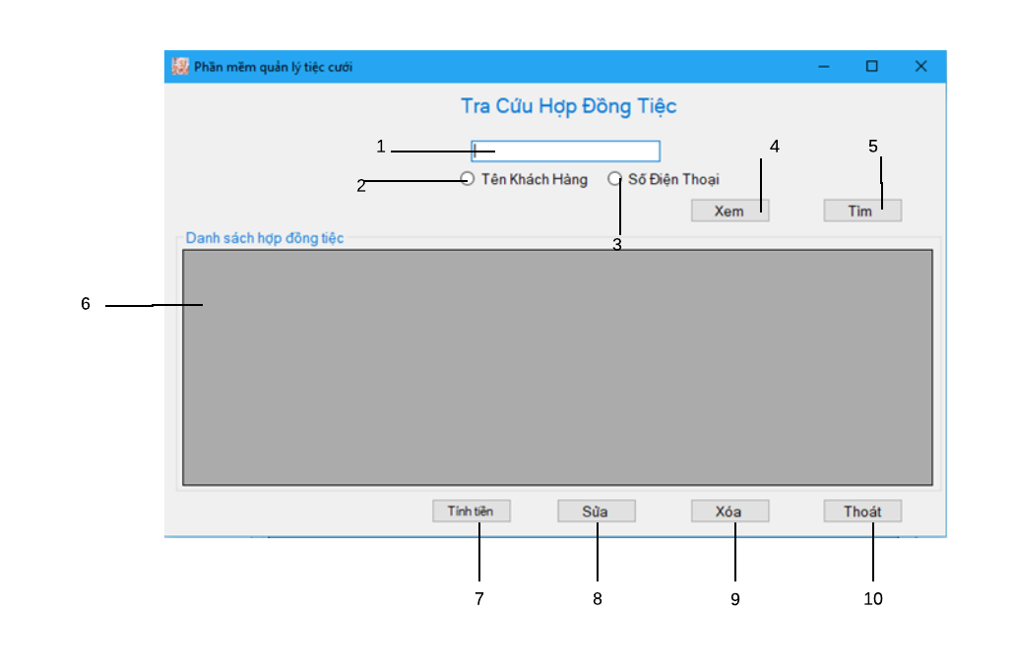

Hình 13: Màn hình tra cứu hợp đồng

Danh sách các biến cố và xử lý tương ứng trên màn hình

|  |  |  |
| --- | --- | --- |
| **STT** | **Biến cố** | **Xử lý** |
| 4 | Nhấn vào button Xem | Hiện thị danh sách hợp đồng. |
| 5 | Nhấn vào button Tìm | Hiện thị thông tin hợp đồng theo tra cứu. |
| 7 | Nhấn vào button Tính tiền | Hiện thị form Hóa Đơn. |
| 8 | Nhấn vào button Sửa | Sửa thông tin hợp đồng trực tiếp trên datagirdview và lưu lại thông tin vừa sửa. |
| 9 | Nhấn vào button Xóa | Xóa trực tiếp trên datagirdview. |
| 10 | Thoát | Thoát form hiện tại quay lại form Màn hình chính |

Mô tả các đối tượng trên màn hình

|  |  |  |  |  |
| --- | --- | --- | --- | --- |
| **STT** | **Tên** | **Kiểu** | **Ràng buộc** | **Chức năng** |
| 1 | Tra cứu | TextBox | Phải nhập theo checkBox đã chọn | Nhập Tên khách hàng hoặc Mã khách hàng. |
| 2 | Mã khách hàng | CheckBox |  | Nhập Mã khách hàng. |
| 3 | Tên khách hàng | CheckBox | Tên khách hàng phải là chữ, không có các kí tự đặc biệt và số. | Nhập Tên khách hàng. |
| 6 | Danh sách hóa đơn | Datagirdview |  | Hiện thị thông tin hóa đơn của khách hàng khi tra cứu xong. |

**Màn hình tra cứu hoá đơn**

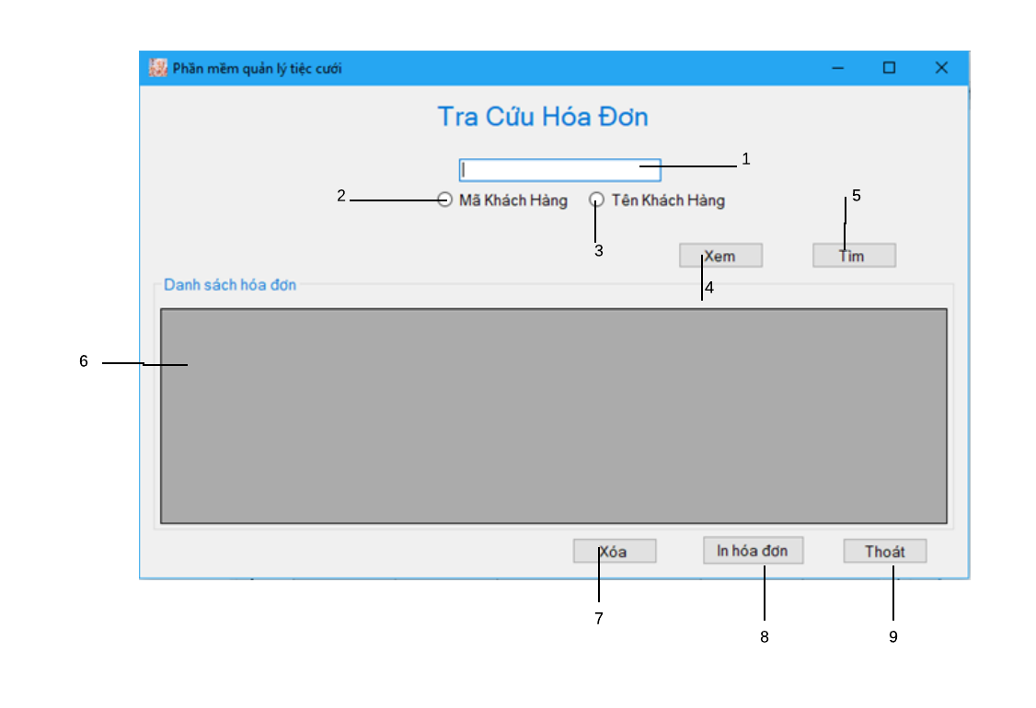

Hình 14: Màn hình tra cứu hoá đơn

Danh sách các biến cố và xử lý tương ứng trên màn hình

|  |  |  |
| --- | --- | --- |
| **STT** | **Biến cố** | **Xử lý** |
| 4 | Nhấn vào button Xem | Hiện thị danh sách hóa đơn. |
| 5 | Nhấn vào button Tìm | Hiện thị thông tin hóa đơn theo tra cứu. |
| 7 | Nhấn vào button Xóa | Xóa trực tiếp trên datagirdview. |
| 8 | In hóa đơn | In hóa đơn. |
| 9 | Thoát | Thoát form hiện tại quay lại form Màn hình chính |

Mô tả các đối tượng trên màn hình

|  |  |  |  |  |
| --- | --- | --- | --- | --- |
| **STT** | **Tên** | **Kiểu** | **Ràng buộc** | **Chức năng** |
| 1 | Tra cứu | TextBox | Phải nhập theo checkBox đã chọn | Nhập Tên khách hàng hoặc Mã khách hàng. |
| 2 | Mã khách hàng | CheckBox |  | Nhập Mã khách hàng. |
| 3 | Tên khách hàng | CheckBox | Tên khách hàng phải là chữ, không có các kí tự đặc biệt và số. | Nhập Tên khách hàng. |
| 6 | Danh sách hóa đơn | Datagirdview |  | Hiện thị thông tin hóa đơn của khách hàng khi tra cứu xong. |

**Màn hình Tra cứu nhân viên**

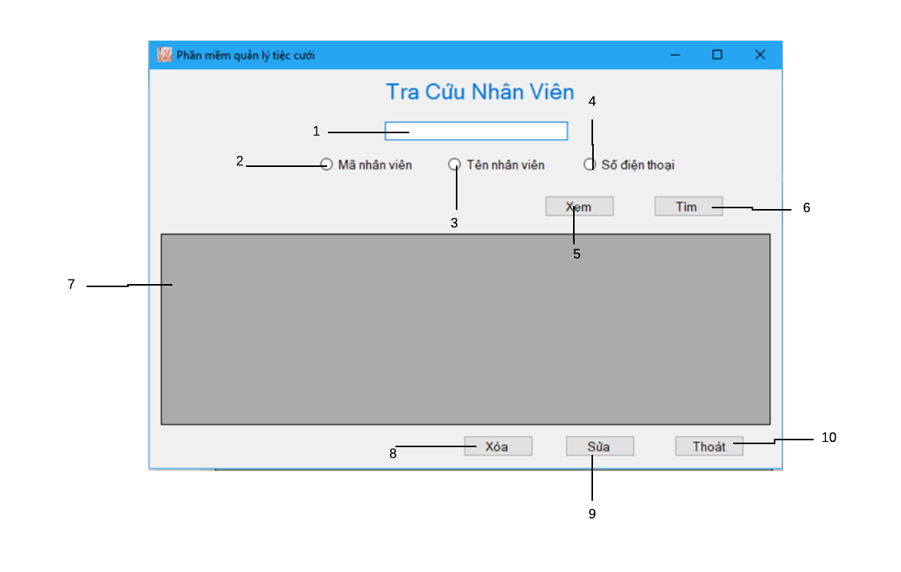

Hình 15: Màn hình Tra cứu nhân viên

Danh sách các biến cố và xử lý tương ứng trên màn hình

|  |  |  |
| --- | --- | --- |
| **STT** | **Biến cố** | **Xử lý** |
| 5 | Nhấn vào button Xem | Hiện thị danh sách nhân viên. |
| 6 | Nhấn vào button Tìm | Hiện thị thông tin nhân viên theo tra cứu. |
| 8 | Nhấn vào button Xóa | Xóa trực tiếp trên datagirdview. |
| 9 | Nhấn vào button Sửa | Sửa thông tin nhân viên trực tiếp trên datagirdview và lưu lại thông tin vừa sửa. |
| 10 | Thoát | Thoát form hiện tại quay lại form Màn hình chính |

Mô tả các đối tượng trên màn hình

|  |  |  |  |  |
| --- | --- | --- | --- | --- |
| **STT** | **Tên** | **Kiểu** | **Ràng buộc** | **Chức năng** |
| 1 | Tra cứu | TextBox | Phải nhập theo checkBox đã chọn | Nhập mã nhân viên, tên nhân viên hoặc số điện thoại để tra cứu. |
| 2 | Mã nhân viên | CheckBox |  | Nhập Mã nhân viên. |
| 3 | Tên nhân viên | CheckBox | Tên khách hàng phải là chữ, không có các kí tự đặc biệt và số. | Nhập Tên nhân viên. |
| 4 | Số điện thoại. | CheckBox | Số điện thoại phải là số, không có các kí tự đặc biệt và chữ. | Hiện thị thông tin nhân viên khi tra cứu xong. |
| 7 | Danh sách nhân viên | Datagirdview |  | Hiện thị danh sách nhân viên. |

**Màn hình Lập báo cáo**

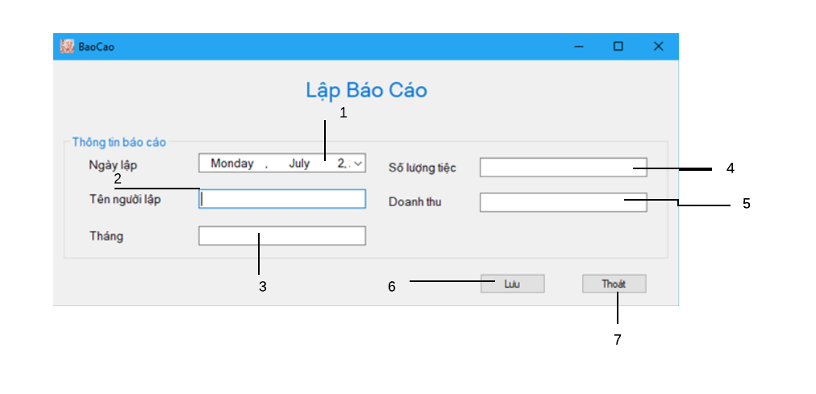

Hình 16: Màn hình Lập báo cáo

* **Danh sách các biến cố và xử lý tương ứng trên màn hình**

|  |  |  |
| --- | --- | --- |
| **STT** | **Biến cố** | **Xử lý** |
| 6 | Nhấn vào button Lưu | Lưu lại thông tin báo cáo vào cơ sở dữ liệu. |
| 7 | Nhấn vào button Thoát. | Thoát form hiện tại quay lại form Màn hình chính |

Mô tả các đối tượng trên màn hình

|  |  |  |  |  |
| --- | --- | --- | --- | --- |
| STT | Tên | Kiểu | Ràng buộc | Chức năng |
| 1 | Ngày lập | DateTimePicker | Ngày lập phải là ngày hiện tại. | Nhập Ngày lập. |
| 2 | Tên người lập | Textbox | Tên người lập phải là chữ, không có các kí tự đặc biệt và số. | Nhập Tên người lập. |
| 3 | Tháng | Textbox | Tháng phải là số, không có các kí tự đặc biệt và chữ. | NhậpTháng. |
| 4 | Số lượng tiệc | Textbox | Số lượng tiệc phải là số, không có các kí tự đặc biệt và chữ. | Nhập số lượng tiệc. |
| 7 | Doanh thu | Textbox | Doanh thu phải là số, không có các kí tự đặc biệt và chữ. | Nhập doanh thu. |

## Thiết kế dữ liệu

Sơ đồ RD cả hệ thống

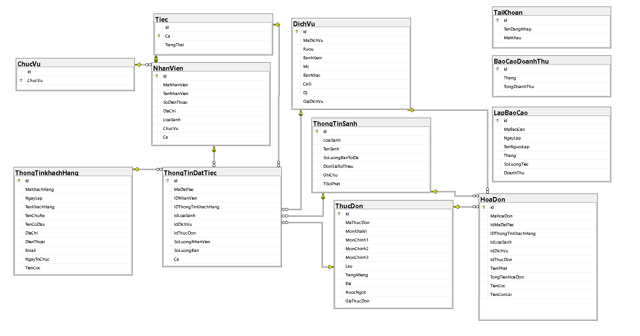

Giải thích từng bảng

|  |  |  |
| --- | --- | --- |
| **STT** | **Tên bảng dữ liệu** | **Diễn giải** |
| 1 | TaiKhoan | Lưu tài khoản nhân viên |
| 2 | ThongTinSanh | Lưu thông tin các sảnh của nhà hàng |
| 3 | ThucDon | Lưu thông tin các set thực đơn của nhà hàng |
| 4 | DichVu | Lưu thông tin các dịch vụ thêm của nhà hàng |
| 5 | Tiec | Lưu trạng thái sảnh đã được đặt hay chưa |
| 6 | ThongTinKhachHang | Lưu thông tin khách hàng |
| 7 | ThongTinDatTiec | Lưu thông tin đặt tiệc |
| 8 | HoaDon | Lưu hoá đơn đã thanh toán |
| 9 | NhanVienTiepTan | Lưu thông tin nhân viên |
| 10 | Nhanvien | Lưu thông tin phân công nhân viên |
| 11 | ChucVu | Lưu các chức vụ nhân viên |
| 12 | LapBaoCao | Lưu các bảng báo cáo do nhân viên lập |
| 13 | BaoCaoDoanhThu | Lưu doanh thu theo tháng của nhà hàng |

1. **Thiết kế xử lý**

Màn hình đăng nhập

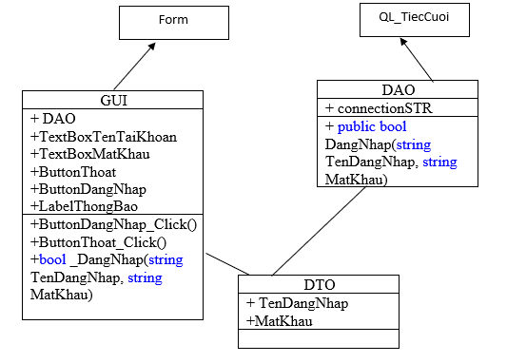

Màn hình chính

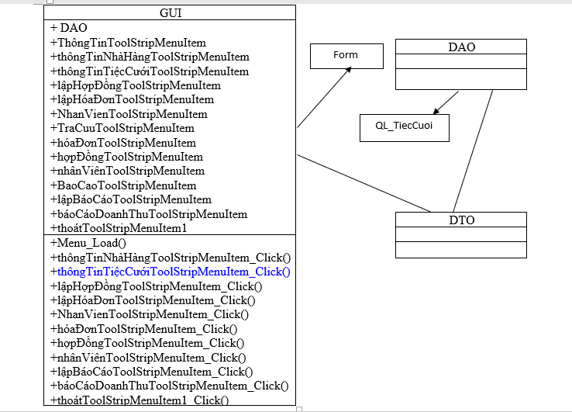

Lập hợp đồng

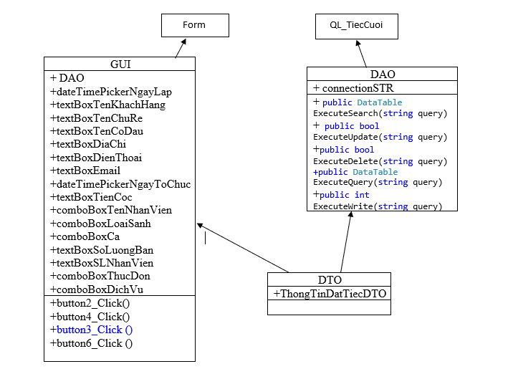

Lập hoá đơn

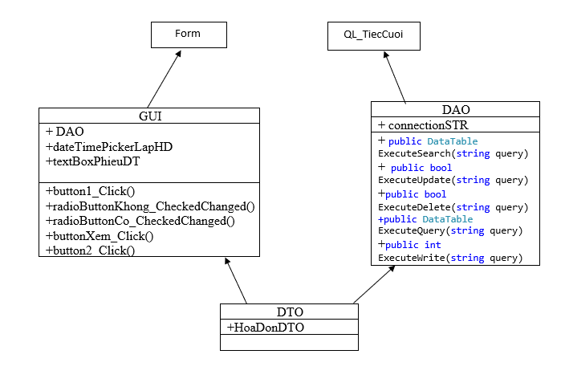

Nhân viên

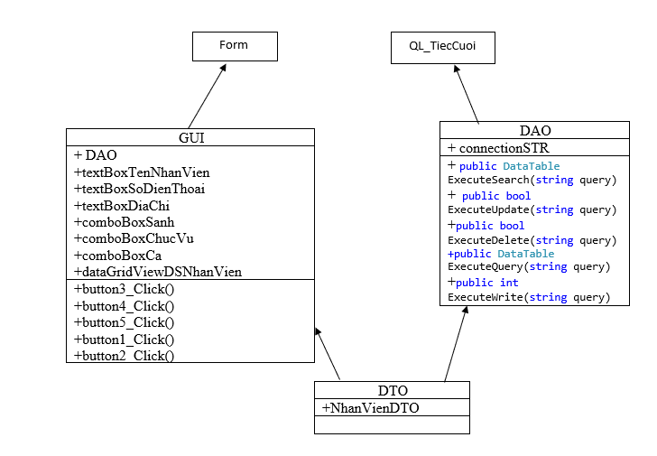

Tra cứu hợp đồng

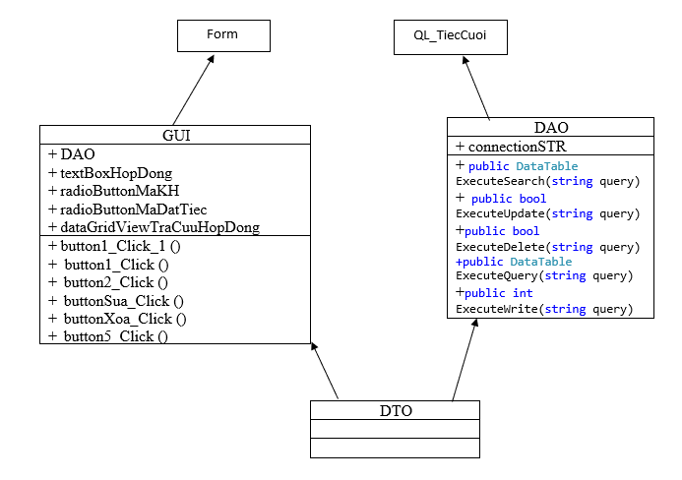

Tra cứu hoá đơn

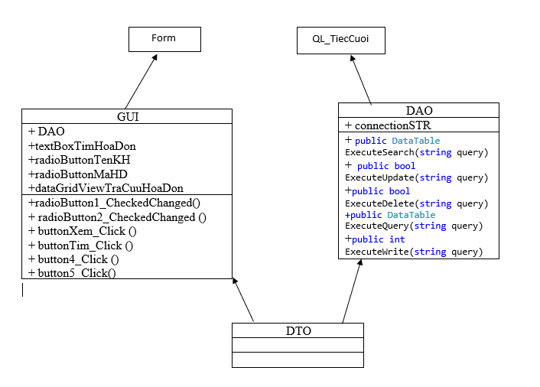

Tra cứu nhân viên

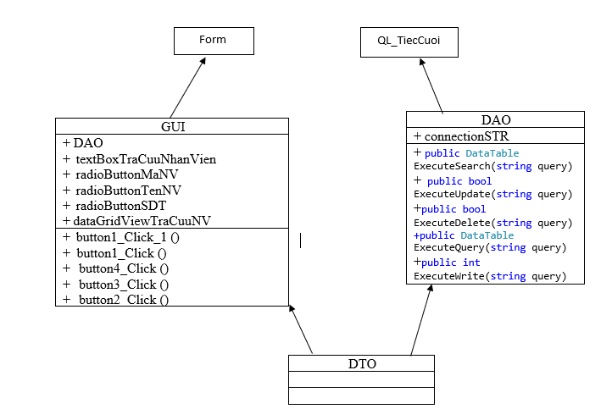

Lập báo cáo

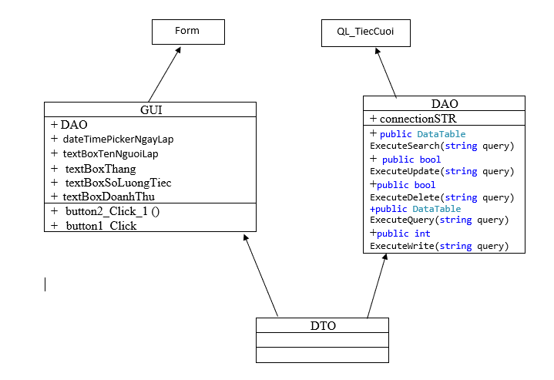

Báo cáo doanh thu

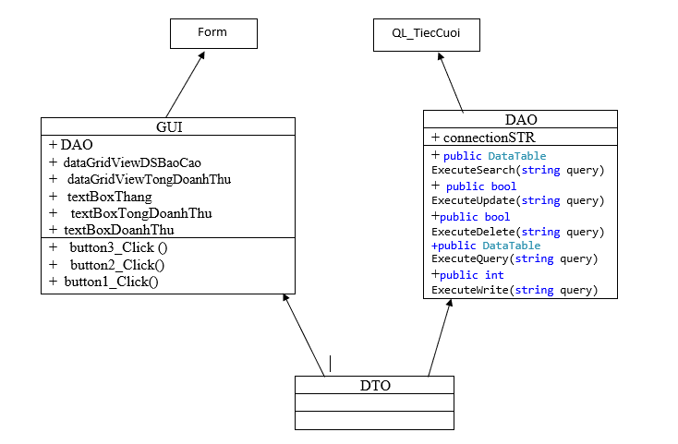

## Kiến trúc hệ thống

* Xây dựng phần mềm theo kiến trúc 3 lớp

Lớp Presentation: Lớp giao diện (giao tiếp với người sử dụng). Chỉ thuần việc giao tiếp với người sử dụng, nhập, xuất, ... mà không thực hiện việc kiểm tra tính toán, kiểm tra, xử lý, hay các thao tác liên quan đến cơ sở dữ liệu.

Lớp Business Logic: Lớp xử lý nghiệp vụ, lớp này thực hiện các xử lý, kiểm tra các ràng buộc, các quy tắc ứng xử của phần mềm, các chức năng chủ yếu, ... Việc thực hiện này độc lập với cách thiết kế cũng như cài đặt giao diện. Thông tin cho lớp này thực hiện các xử lý của mình được lấy từ tầng giao diện.

Lớp Data Access: Lớp dữ liệu, lớp này chuyên thực hiện các công việc liên quan đến lưu trữ và truy xuất dữ liệu của ứng dụng. Dữ liệu lấy từ cơ sở dữ liệu SQL Server.Lớp này thực hiện kết nối trực tiếp với cơ sở dữ liệu và thực hiện tất cả các thao tác liên quan đến cơ sở dữ liệu mà phần mềm cần.

## Các thành phần trong hệ thống

|  |  |  |  |
| --- | --- | --- | --- |
| **STT** | **Thành phần** | | **Diễn giải** |
| **Module** | **Lớp** |
| 1 | Presentation layer | FormBaoCaoDoanhThu  FormDangNhap  FormDiaChiNhaHang  FormLapBaoCao  FormLapHoaDon  FormLapHopDong  FormMenu  FormNhanVien  FormThemSanhMoi  FormThongTin  FormTraCuuHoaDon  FormTraCuuHopDong  FormTraCuuNhanVien | Giao tiếp với người dung |
| 2 | Business logic layer | DangNhapDAO  DataProvider  DichVuDAO  LapHopDongDAO  ThongTinDAO  ThongTinSanhDAO  ThongTinTiecDAO  ThucDonDAO | Xử lý, kiểm tra các ràng buộc, tính toán |
| 3 | Data access layer | TaiKhoan  BaoCaoDoanhThu  ChucVu  DichVu  HoaDon  LapBaoCao  NhanVien  NhanVienTiepTan  ThongTinDatTiec  ThongTinkhachHang  ThongTinSanh  ThucDon  Tiec | Thực hiện kết nối trực tiếp và tương tác với cơ sở dữ liệu |

# CHƯƠNG III: CÀI ĐẶT

## Công nghệ sử dụng

* 1. **Môi trường phát triển tích hợp(IDE) : Visual studio 2022.**
* Visual studiolàmột [môi trường phát triển tích hợp](https://vi.wikipedia.org/wiki/M%C3%B4i_tr%C6%B0%E1%BB%9Dng_ph%C3%A1t_tri%E1%BB%83n_t%C3%ADch_h%E1%BB%A3p) (IDE) từ [Microsoft](https://vi.wikipedia.org/wiki/Microsoft). Nó được sử dụng để phát triển [chương trình máy tính](https://vi.wikipedia.org/wiki/Ch%C6%B0%C6%A1ng_tr%C3%ACnh_m%C3%A1y_t%C3%ADnh) cho Microsoft Windows, cũng như các trang web, các ứng dụng web và các dịch vụ web. Visual Studio sử dụng nền tảng phát triển phần mềm của Microsoft như [Windows API](https://vi.wikipedia.org/w/index.php?title=Windows_API&action=edit&redlink=1), [Windows Forms](https://vi.wikipedia.org/w/index.php?title=Windows_Forms&action=edit&redlink=1), [Windows Presentation Foundation](https://vi.wikipedia.org/wiki/Windows_Presentation_Foundation), [Windows Store](https://vi.wikipedia.org/wiki/Windows_Store)và [Microsoft Silverlight](https://vi.wikipedia.org/wiki/Microsoft_Silverlight). Nó có thể sản xuất cả hai [ngôn ngữ máy](https://vi.wikipedia.org/wiki/Ng%C3%B4n_ng%E1%BB%AF_m%C3%A1y) và [mã số quản lý](https://vi.wikipedia.org/w/index.php?title=M%C3%A3_s%E1%BB%91_qu%E1%BA%A3n_l%C3%BD&action=edit&redlink=1).
* Visual Studio hỗ trợ nhiều [ngôn ngữ lập trình](https://vi.wikipedia.org/wiki/Ng%C3%B4n_ng%E1%BB%AF_l%E1%BA%ADp_tr%C3%ACnh) khác nhau và cho phép trình biên tập mã và gỡ lỗi để hỗ trợ (mức độ khác nhau) hầu như mọi ngôn ngữ lập trình. Các ngôn ngữ tích hợp gồm có [C](https://vi.wikipedia.org/wiki/C_(ng%C3%B4n_ng%E1%BB%AF_l%E1%BA%ADp_tr%C3%ACnh)), [C++](https://vi.wikipedia.org/wiki/C%2B%2B) và [C++/CLI](https://vi.wikipedia.org/w/index.php?title=C%2B%2B/CLI&action=edit&redlink=1) , [VB.NET](https://vi.wikipedia.org/wiki/VB.NET), [C#](https://vi.wikipedia.org/wiki/C_th%C4%83ng) và [F#](https://vi.wikipedia.org/w/index.php?title=F_th%C4%83ng&action=edit&redlink=1). Hỗ trợ cho các ngôn ngữ khác như [J++](https://vi.wikipedia.org/w/index.php?title=J%2B%2B&action=edit&redlink=1)/[J#](https://vi.wikipedia.org/w/index.php?title=J_th%C4%83ng&action=edit&redlink=1), [Python](https://vi.wikipedia.org/wiki/Python) và [Ruby](https://vi.wikipedia.org/wiki/Ruby) thông qua dịch vụ cài đặt riêng rẽ. Nó cũng hỗ trợ [XML](https://vi.wikipedia.org/wiki/XML)/[XSLT](https://vi.wikipedia.org/wiki/XSLT), HTML /[XHTML](https://vi.wikipedia.org/wiki/XHTML), [JavaScript](https://vi.wikipedia.org/wiki/JavaScript) và [CSS](https://vi.wikipedia.org/wiki/CSS).
  1. **Công cụ quán trị cơ sở dữ liệu SQL Server 2019 Management Studio SQL Server**
* Management Studio là một công cụ trực quan để quản lý SQL Server. Với SQL Server Management Studio chúng ta có thể thực hiện các tương tác với database trên giao diện người dùng hoặc bằng câu lệnh. SQL Server Management Studio được thiết kế thân thiện và dễ sử dụng.
  1. **Ngôn ngữ lập trinhg: Lập trình bằng Winform của C#**
* C# là một ngôn ngữ lập trình đơn giản, hiện đại, mục đích tổng quát, hướng đối tượng được phát triển bởi Microsoft và được phê chuẩn bởi European Computer Manufacturers Association (ECMA) và International Standards Organization (ISO).
* C# được phát triển bởi Anders Hejlsberg và team của ông trong khi phát triển .Net Framework.
* C# được thiết kế cho Common Language Infrastructure (CLI), mà gồm Executable Code và Runtime Environment, cho phép chúng ta sử dụng các ngôn ngữ high-level đa dạng trên các nền tảng và cấu trúc máy tính khác nhau.
* Dưới đây là các lý do làm C# là ngôn ngữ lập trình chuyên nghiệp được sử dụng rộng rãi:
* Nó là một ngôn ngữ lập trình hiện đại, mục đích tổng quát.
* Nó là hướng đối tượng.
* Nó dễ dàng để học.
* Nó là một ngôn ngữ được cấu trúc.
* Nó tạo các chương trình hiệu quả.
* Nó có thể được biên dịch trên nhiều nền tảng máy tính khác nhau.
* Nó là một phần của .Net Framework.
* Cấu trúc C# khá gần với các ngôn ngữ high-level truyền thống, C và C++, và là một ngôn ngữ lập trình hướng đối tượng. Nó có sự giống nhau mạnh mẽ với Java, nó có nhiều đặc điểm lập trình mạnh mẽ mà làm cho nó trở nên ưa thích với các lập trình viên trên toàn thế giới.
* Dưới đây là các đặc điểm quan trọng của C#:
* Điều kiện Boolean
* Tự động dọn rác bởi Garbage-Collector (GC)
* Thư viện chuẩn (Standard Library)
* Assembly
* Property và sự kiện (Event)
* Delegate Quản lý sự kiện
* Dễ dàng để sử dụng Generic
* Indexer
* Biên dịch có điều kiện (Conditional Compilation)
* Đa luồng dễ dàng (Multithreading)
* LINQ và Lambda Expression
* Tích hợp với Windows
* **Winforms là** một phần của kiến trúc .Net, dùng để thể hiện giao diện người dùng, cung cấp một nền tảng để thết kế các ứng dụng máy tính.

## Phòng cách lập trình.

* + Sử dụng các kỳ hiệu các rừ tiếng Anh có ý nghĩa, dễ đọc, không đặt tên quá dài
  + Mọi điều đều được chú thích trong chương trình: giải thích chức năng của các hàm
  + Chương trình được chia thành nhiêu hàm với các chức năng tương ứng: không viết các hàm quá dài.
  + Các câu lệnh dễ đọc dễ hiểu.
  + Xử lý các lỗi bằng cách sử dụng khối lệnh try catch.
* Nếu có lỗi khi thực trên chương trình thì sẽ báo cho người dùng biết

## Vấn đề khi cài đặt

* Kinh nghiệm thiết kế chưa nhiều, gặp khó khăn trong phần thiết kế dữ liệu, phân tích thiết kế dữ liệu còn kém, phần thiết kế giao diện, một số màn hình còn thiết kế chủ quan, chưa đáp ứng được tâm lý người dùng, chưa có nhiều tiện ích giúp người dùng chuyển form nhanh.
* Còn hạn chế trong việc xử lý ràng buộc, kiểm soát các tình huống có thể gây ra lỗi.
* Còn lỗi khi cài đặt trên một số máy

## Mô tả giải pháp & kỹ thuật

* Cần tìm hiểu trao dồi thêm kiến thức và kĩ năng

# CHƯƠNG IV: KIỂM THỬ

## Quy trình kiểm thử:

* Kiểm thử đơn vị:

Mỗi thành viên sau khi hoàn thành tính năng của mình sẽ tự kiểm thử để phát hiện tất cả các lỗi phát sinh và sau đó tự gỡ lỗi.

* Kiểm thử toàn bộ:

Sau khi các tính năng hoàn chỉnh, nhóm trưởng tiến hành Merge code để hợp nhất các tính năng lại, các thành viên sẽ test tổng thể phần mềm ở các tính chất:

Tính đúng đắn: Kết quả trả về của phần mềm cho người dùng phải chính xác.

Tính tiện dụng và hiệu quả: Phần mềm phải cung cấp cho người dùng sự tiện lợi, thoải mái khi sử dụng.

Tính ổn định: Phát hiện tất cả các lỗi phát sinh cả về giao diện lẫn xử lý. Sau khi phát hiện lỗi, tiến hành thông báo để các thành viên khác sửa lỗi.

## Kết quả kiểm thử

|  |  |  |  |
| --- | --- | --- | --- |
| **STT** | **Chức năng** | **Mức độ hoàn thành** | **Ghi chú** |
| 1 | Cập nhật sảnh | 100% | Không xảy ra lỗi khi thêm, xoá, sửa sảnh |
| 2 | Lập hợp đồng | 90% | Không xảy ra lỗi, chưa có gợi ý địa chỉ |
| 3 | Lập hoá đơn | 100% | Không xảy ra lỗi |
| 4 | Quản lý thông tin nhân viên | 100% | Không xảy ra lỗi |
| 5 | Tra cứu | 100% | Không xảy ra lỗi |
| 6 | Lập báo cáo | 40% | Không xảy ra lỗi, hệ thống chưa tự thống kê số lượng, cần nhân viên tổng kết thủ công và nhập số lượng |
| 7 | Tải khoản | 100% | Không xảy ra lỗi |

# KẾT LUẬN

## Đánh giá tổng quan.

Nhìn chung phần mềm hoàn thành đầy đủ các chức năng cần thiết như:

* Cập nhật sảnh.
* Lập hợp đồng.
* Lập hoá đơn.
* Quản lý thông tin nhân viên.
* Tra cứu.
* Lập báo cáo.
* Quản lý tài khoản
* Đăng nhập

## Ưu điểm và nhược điểm.

* **Ưu điểm.**
  + Giao diện thân thiện dễ sử dụng với hầu hết mọi người dùng,
  + Chức năng khá đầy đủ.
* **Nhược điểm.**
  + Chương trình chưa có khả năng áp dụng vào thực tế.
  + Hệ thống tìm kiếm đơn giản, chưa thực hiện được các thao tác tìm kiếm phức tạp.
  + Chưa giải quyết hết các vấn đề thực tế xảy ra.
  + Chưa phát triển chưc năng của người dùng là khách hàng.

## Hướng phát triển.

* Tiếp tục phát triển phần mềm để có thể áp dụng vào thực tế.
* Phát triển chức năng tra cứu.
* Phát triển thêm các chức năng của người dùng là khách hàng

# PHỤ LỤC

## Bảng phân công công việc:

|  |  |
| --- | --- |
| **Thành viên** | **Công việc** |
| Đoàn Văn Nhân | Viết dữ liệu SQL  Viết báo cáo  Code giao diện trên C#  Phân tích giao diện  Phân tích dữ liệu  Làm PPT  Thuyết trình  Quay video demo |

## Tài liệu tham khảo

CodeCraks. (2021). *youtube*. Được truy lục từ youtube: https://www.youtube.com/watch?v=IF2HHacgjAU&list=RDCMUCiZ818fpn8OGBWu1f95NEHQ&index=3

Huyền Thoại, T. T. (2018). Phần mềm quản lý tiệc cưới. *Github*.

## Video demo

[Tại đây](https://drive.google.com/drive/folders/1cKBPTfvTcUTFQVwlNAgbei9pyWMzrfuv)